**key/value作用**

* 动态修改配置文件
* 支持服务协同
* 建立leader选举
* 提供服务发现
* 集成健康检查

除了提供服务发现和综合健康检查,Consul还提供了一个易于使用的键/值存储。这可以用来保存动态配置,协助服务协调,建立领导人选举,并启用其他开发人员可以想构建的任何其他内容。

有两种方法可以使用:通过HTTP API和通过CLI API。

## **一、使用CLI API操作key/value**

### **1、consul kv get 查询**

D:\soft\worksoft\consul\_1.0.6\_windows\_amd64>consul kv get redis/config/minconns

Error! No key exists at: redis/config/minconns

你将看到没有结果返回，由于KV存储中没有该键返回了一个错误，接下来我们将插入或”put”一个值到KV存储中。

### **2、consul kv put增加key/value**

D:\soft\worksoft\consul\_1.0.6\_windows\_amd64>consul kv put redis/config/minconns 1

Success! Data written to: redis/config/minconns

现在再次查询该键你将看到如下结果：

D:\soft\worksoft\consul\_1.0.6\_windows\_amd64>consul kv get redis/config/minconns1

Consul保留额外的元数据在该字段,你可以使用-detailed标志检索详细信息:

[IMG_256](https://www.cnblogs.com/duanxz/p/javascript:void(0);)

D:\soft\worksoft\consul\_1.0.6\_windows\_amd64>consul kv get -detailed redis/config/minconns

CreateIndex 74

Flags 0

Key redis/config/minconns

LockIndex 0

ModifyIndex 74

Session -

Value 1

[IMG_257](https://www.cnblogs.com/duanxz/p/javascript:void(0);)

在web UI上可以看到用CLI API创建的key

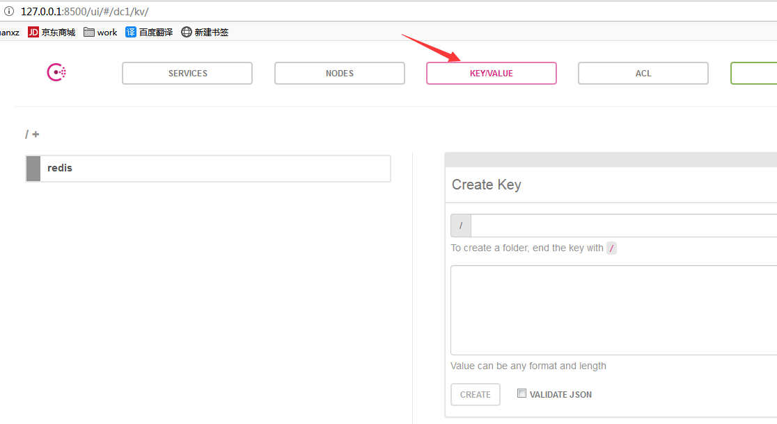

在web UI上创建一个“duan”的key：

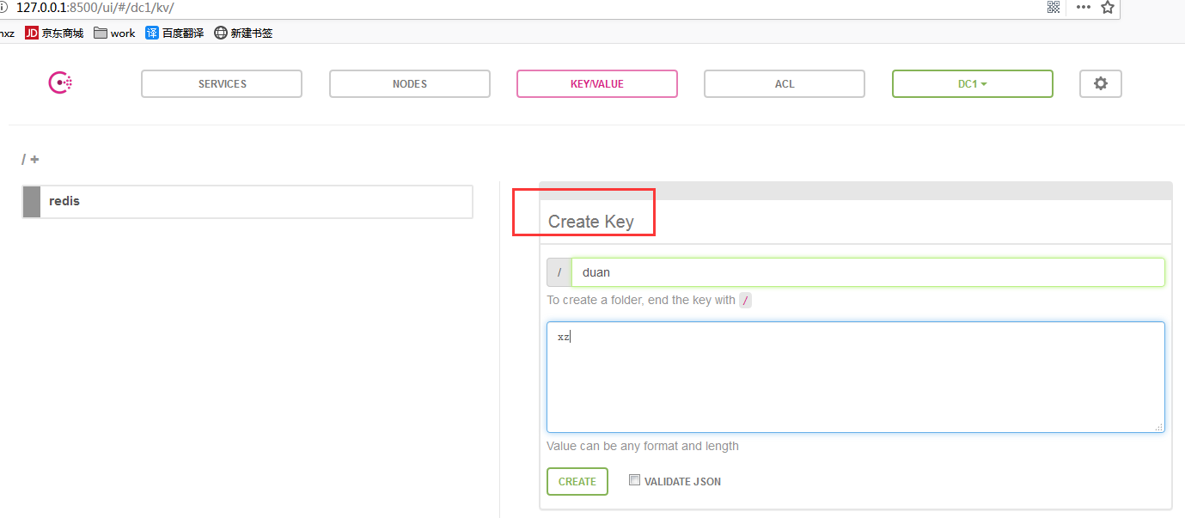

再通过CLI API查询结果：

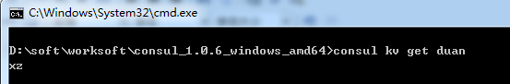

设置值的时候，还可以使用-flags标志   
- -flags=<uint>   
Unsigned integer value to assign to this key-value pair. This value is not read by Consul, so clients can use this value however makes sense for their use case. The default value is 0 (no flags).

flags用来做客户端自定义标志，consul并不使用它，你可以在你自己的程序中随便定义

D:\soft\worksoft\consul\_1.0.6\_windows\_amd64>consul kv put -flags=42 redis/config/users/admin abcd1234

Success! Data written to: redis/config/users/admin

设置flag值为42，想设置成什么就设置成什么．所有的键都支持设置一个64位的整型值。

### **3、consul kv get -recurse 列表查询**

使用-recurse选项可以列出KV存储中所有keys,返回的结果将按照字母排序。

D:\soft\worksoft\consul\_1.0.6\_windows\_amd64>consul kv get -recurse

redis/config/minconns:1

redis/config/users/admin:abcd1234

### **4、consul kv delete删除**

使用delete命令删除KV存储中指定的key。

D:\soft\worksoft\consul\_1.0.6\_windows\_amd64>consul kv delete redis/config/minconns

Success! Deleted key: redis/config/minconns

还可以使用recurse选项递归选项删除含某个前缀的所有keys:

D:\soft\worksoft\consul\_1.0.6\_windows\_amd64>consul kv delete -recurse redis

Success! Deleted keys with prefix: redis

如果要更新一个存在键的值，可以put一个新值在同样的路径上。

[IMG_261](https://www.cnblogs.com/duanxz/p/javascript:void(0);)

D:\soft\worksoft\consul\_1.0.6\_windows\_amd64>consul kv put foo bar

Success! Data written to: foo

D:\soft\worksoft\consul\_1.0.6\_windows\_amd64>consul kv get foo

bar

D:\soft\worksoft\consul\_1.0.6\_windows\_amd64>consul kv put foo zip

Success! Data written to: foo

[IMG_262](https://www.cnblogs.com/duanxz/p/javascript:void(0);)

Consul可以使用Check\_And\_Set提供原子键更新操作。执行CAS操作时需指定-cas标志。至于什么是CAS，请自行百度吧   
- -modify-index=<uint>   
Unsigned integer representing the ModifyIndex of the key. This is used in combination with the -cas flag.

首先查询foo这个key的详细信息

[IMG_263](https://www.cnblogs.com/duanxz/p/javascript:void(0);)

D:\soft\worksoft\consul\_1.0.6\_windows\_amd64>consul kv get -detailed foo

CreateIndex 131

Flags 0

Key foo

LockIndex 0

ModifyIndex 133

Session -

Value zip

[IMG_264](https://www.cnblogs.com/duanxz/p/javascript:void(0);)

看到foo的索引编号ModifyIndex是133。然后使用CAS操作的方式来修改它

D:\soft\worksoft\consul\_1.0.6\_windows\_amd64>consul kv put -cas -modify-index=133 foo bar

Success! Data written to: foo

修改成功，再查询

[IMG_265](https://www.cnblogs.com/duanxz/p/javascript:void(0);)

D:\soft\worksoft\consul\_1.0.6\_windows\_amd64>consul kv get -detailed foo

CreateIndex 131

Flags 0

Key foo

LockIndex 0

ModifyIndex 141

Session -

Value bar

[IMG_266](https://www.cnblogs.com/duanxz/p/javascript:void(0);)

ModifyIndex变成141了。依然使用上面那个修改命令试试

D:\soft\worksoft\consul\_1.0.6\_windows\_amd64>consul kv put -cas -modify-index=133 foo bar

Error! Did not write to foo: CAS failed

失败了。原因是第一次CAS操作成功，因为ModifyIndex的值是141，我们输入的也是-modify-index=133。   
第二次操作失败，ModifyIndex已经变成141了，我们还用-modify-index=133，Check\_And\_SetS中的Check这步就失败了，不会再Set了。

## **二、使用http API操作key/value**

**2.1、查看全部key/value**[http://127.0.0.1:8500/v1/kv/?recurse](http://127.0.0.1:8500/v1/kv/?recurse" \t "https://www.cnblogs.com/duanxz/p/_blank)

**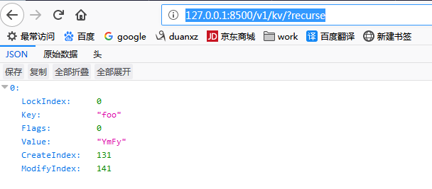**

说明：

* 使用?recurse参数来指定查看多个KV
* 没有值--404

**2.2、添加key/value**

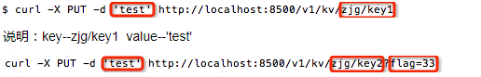

说明：flags--用于为任意一个KV添加一个有意义的metadata。

注意：上边的这个就是有问题的，一定要注意是flags而非flag。

**2.3、查看单个key/value**

IMG_269

说明：value是test的base64编码（使用base64编码是为了允许非UTF-8的字符）

**2.4、修改key/value**

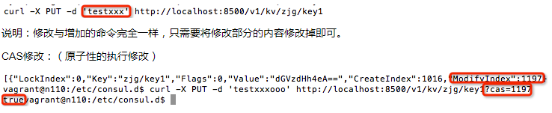

cas的值如果与ModifyIndex相等，则修改成功，若不相等，则修改失败。

**2.5、删除key/value**

**2.5.1、删除单一KV**

IMG_271

**2.5.2、删除一定范围的KV（指定前缀范围内的KV）**

IMG_272

说明：

* 指定删除的KV的K的前缀（zjg）
* 多个操作一定要有?recurse参数

## **三、使用Consul 的key/value存储替换config server**

由于consul自带kv存储，完全可以取代config server。

步骤如下：

一、先添加jar依赖

//compile 'org.springframework.cloud:spring-cloud-starter-config'

compile 'org.springframework.cloud:spring-cloud-starter-consul-config'

 之前config server的依赖去掉，换成consul-config的依赖即可。

二、修改bootstrap.yml文件

[IMG_273](https://www.cnblogs.com/duanxz/p/javascript:void(0);)

IMG_274

1 spring:

2 ...

3 cloud:

4 consul:

5 host: 127.0.0.1

6 port: 8500

7 discovery:

8 tags: version=1.0,author=yjmyzz

9 healthCheckPath: /info.json

10 healthCheckInterval: 5s

11 instanceId: ${spring.application.name}:${spring.cloud.client.ipAddress}

12 enabled: true

13 config:

14 enabled: true

15 format: YAML

16 prefix: config

17 defaultContext: application

18 profileSeparator: ','

19 data-key: data

20 # config:

21 # label: dev

22 # discovery:

23 # enabled: true

24 # service-id: my-config-server

25 # fail-fast: true

26 # retry:

27 # max-interval: 1500

28 # max-attempts: 5

29 # multiplier: 1.2

IMG_275

[IMG_276](https://www.cnblogs.com/duanxz/p/javascript:void(0);)

关键是13-19行，解释一下：

15行 format:YAML 表示consul中的key-value中的value内容，采用YAML格式

16行 prefix: config 表示consul用于存储配置的文件夹根目录名为config

17行 defaultContext: application 表示配置文件对应的应用名称（eg: 你的服务如果打算取名为myApp，则这里的application就要换成myApp)

18行 profileSeparator: ',' 表示如果有多个profile(eg: 开发环境dev，测试环境test...) ，则key名中的profile与defaultContext之间，用什么分隔符来表示（这里有点费解，后面还会详细解释)

19行 data-key: data 表示最后一层节点的key值名称，一般默认为data

三、consul中创建kv配置节点

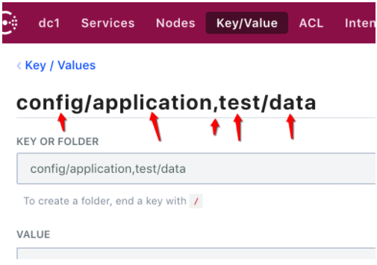

很多文章，包括官方文档这一步都讲得不明不白，关键是 节点名称的命名规则，要与bootstrap.yml中的配置一样，比如我们要创建一个test环境的配置，key名可以取为：

config/application,test/data

这里每一个部分，都要与上一步bootstrap.yml中的一致，上图中5个剪头所指，大家结合上一步中15-19行的解释体会一下。

然后Value值的部分，把配置内容按yml格式填进去就行：

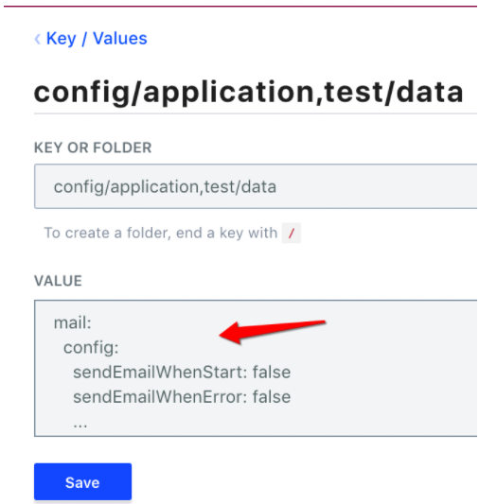

tips: 平时开发时，一般使用consul dev模式，开发模式下kv存储不会持久化存储，全在内存中（重启consul就丢了！），所以一般建议yml配置文件内容，在项目中单独存一个文件，启动调试时，直接把配置文件内容贴到Value框里即可。

好了，现在你可以试着启动下，顺利的话，应该就可以了，是不是很简单，关键还省掉了config server的部署，帮公司省了机器，别忘了让领导给你加绩效哦^\_^

如果希望用代码的方式来读/写 KV存储，可以用下面的方式：

读：

curl http://localhost:8500/v1/kv/config/application,dev/data?raw=true

<https://www.cnblogs.com/duanxz/p/9660766.html>